太原理工大学网络运行周报
(2011.05.07—05.13)

项 目 | 内 容
网络运行
 | 主干网运行状态 | 正常
 | 校园网运行状态 | 正常
 | 教育网本周流量图 | 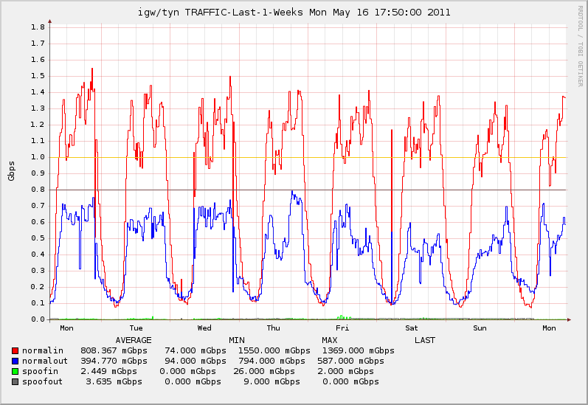
 | 校园网本周流量图 | 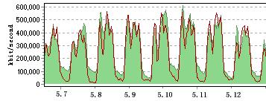
服务器运行
 | 服务器本周运行情况 |  | 校园网DNS服务器运行正常  校园网网通出口网关运行正常  WEB服务网通镜像运行正常  WEB服务器运行正常  IPv6 WWW服务器运行正常  IPv6 DNS服务器运行正常  IPv6网管服务器运行正常  杀毒软件服务器运行正常  短信监控服务器运行正常
网络故障维修情况
 | 线路故障 |  | 解决主楼522网络问题 | 当天已解决
邮件系统
 | 网络层  统计 | 系统网络连接数: 84541 次  正常连接数: 52568 次 62.18%  拦截连接数: 31973 次 37.82%
 | 应用层  统计 | 系统总收邮件: 41570 封  正常邮件: 13450 封 大小: 68764.0MB 32.36%  被截邮件: 28120 封 大小: 774.4MB 67.64%  病毒邮件: 0 封 大小: 0.0KB  垃圾邮件: 28116 封 大小: 733.3MB  其他邮件: 4 封 大小: 41.1MB
 |  | 综合拦截率: 84.09%
CNGI建设
 | 系统实施 | - 我校积极参与6月8日“世界IPv6日”活动，这一活动的宗旨是鼓励全球互联网采用IPv6协议，促进对IPv6的使用。同时我校通过全球IPv6 论坛（IPv6 forum)的 IPv6 Enabled Logo 网站认证活动。  - IPv6高清视频点播系统搭建完毕，待测试完毕将向全校师生提供高清视频播出服务。  - 科技支撑计划“可信任互联网”项目设备到货，准备调试测试。
网络安全
 | 网络安全 | 本周网络运行安全正常，各网站无安全事故

编辑：闫华
审核：杨静

信息化管理与建设中心
2011-05-16

